03 Bean装配

Bean的装配 就是创建

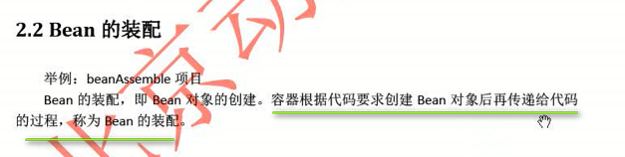

默认装配方式 就是调用无参构造器

默认装配方式

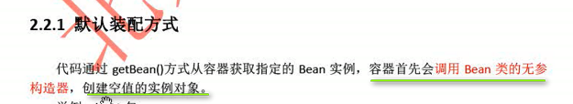

如果有属性（不是成员变量） ---- 无参构造器 就是属性没有初始化 但是 对象本身不是null

这就是默认构造方式 强调一点 就是 老师给大家说 给一个带参构造器的时候 一定给一个无参构造 否则Spring就要报错

什么是静态工厂？

工厂里面有getXXx方法 如果是static 否则就是动态工厂 ---- 这样就是工厂要先new出来 然后才能使用

动态工厂bean

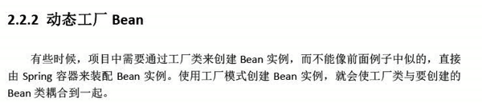

这是工厂是我创建的 不是容器创建的 --- 我的bean的类就和工厂bean的类就耦合到一起了

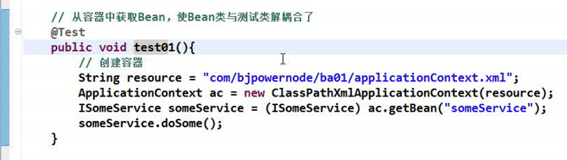

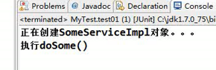

这是默认装配方式 调用了无参构造器

动态工厂bean

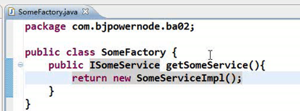

用这种工厂 出现的问题就是 我们的SomeServiceImpl类与工厂类耦合到一起

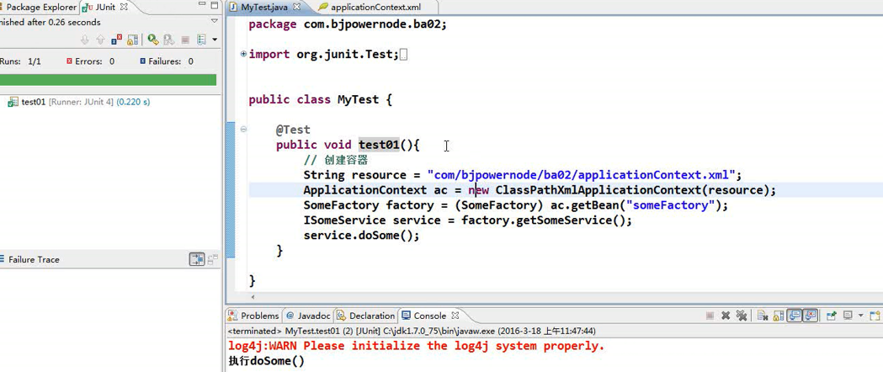

这样写 让工厂创建了Service 这样写的问题是 ---- 测试类与工厂类耦合到了一起

现在 我的对象不直接在测试类中让工厂获取了 而是直接

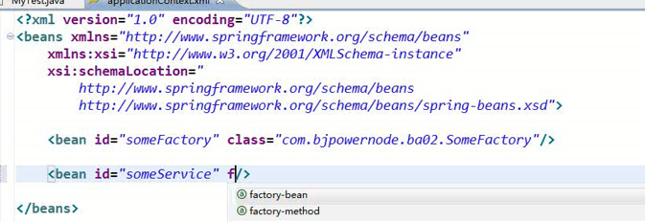

这时候 这个不放class 放什么？

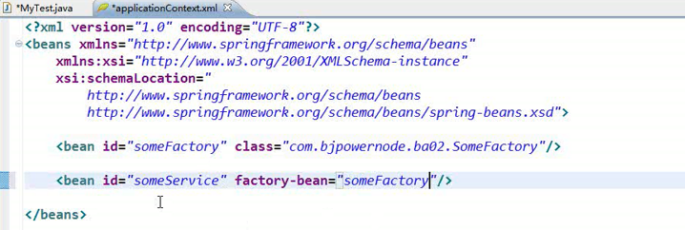

这样service就是Factory创建的 但是 工厂里面可能很多方法 ---- 需要指明是哪一个方法

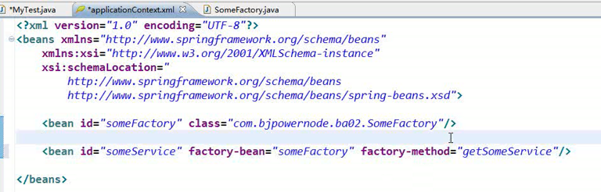

表名someService对象是由someFactory这个工厂bean的getSomeService方法创建的

这样的话 还是获取someService

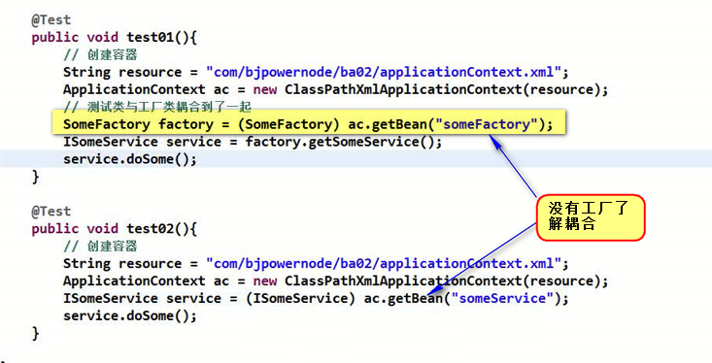

动态工厂bean 将测试类 与工厂的耦合问题解决了

------ 静态工厂bean

修改成静态工厂

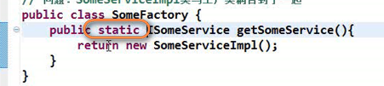

此时 配置文件没有变化



因为是静态工厂 所以 这样new出来的一个对象是没有用的

如何直接调用？

这次someService是由一个工厂类的方法创建的

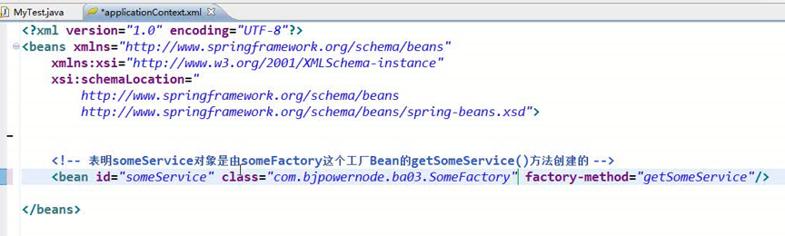

这样class+factory-method一起创建的 这样表明是静态工厂

运行没有问题

这就是静态工厂 看清楚



如果factory-method去掉 就是创建class中的类型指定的

删掉factory-method就变成了普通意义的bean

============= 容器中bean的作用域 ================

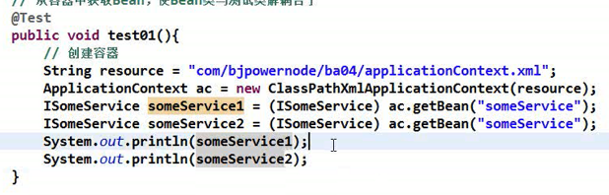

Service1和service2是同一个对象么?

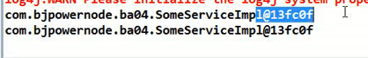

也就是容器中的对象是单例的

现在稍作修改

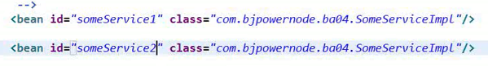



现在的是两个对象

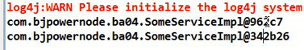

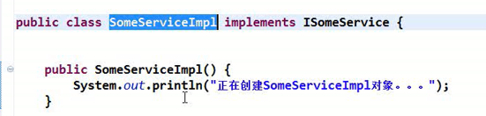

这样 就会执行两次

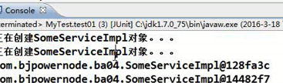

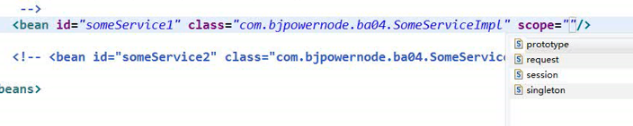

Scope变为了prototype

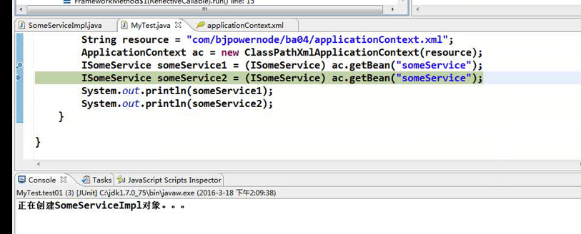

走一步 就获取到一个

再走一步 就再次获取到一个

**Prototype称为原型模式**

**Singleton称为单例模式（默认）**

**单例模式就是在容器初始化的时候 对象就创建了一次 然后 后面使用的时候getBean 都会直接拿这个创建好的对象**

**原型模式 这个容器初始化的时候 没创建 用的时候才创建 --- 原型模式是使用的时候 才由容器创建**

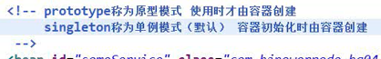

共同点都是容器创建 但是创建的时机是不一样的 ---- 这个就是作用域

除了这个prototype以外 还有其他方式

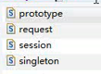 prototype singleton常用 其他用得少

Request和Session是在web项目里面使用 但是 说实话 用的也不多

以上就是bean的作用域

============= Bean后处理器

总结口语是BeanPostProcessor

特殊的bean 不是程序员手工的调用 每一个其他的bean 初始化的时候 都会自动执行这个bean中的两个方法

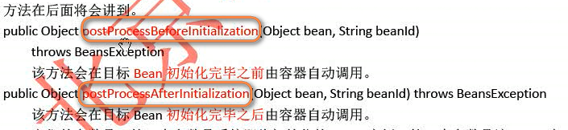

初始化之前 初始化之后 ----- 这里面有一个标志 ----- 主要是表示你的属性有一个初始化完毕 ---- 这个bean不是被调用的 所以 没有id了

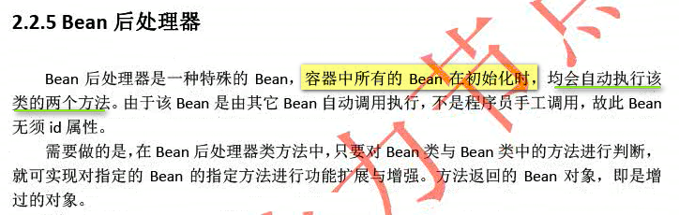

构建一个类

**org.springframework.beans.BeanPostProcessor**

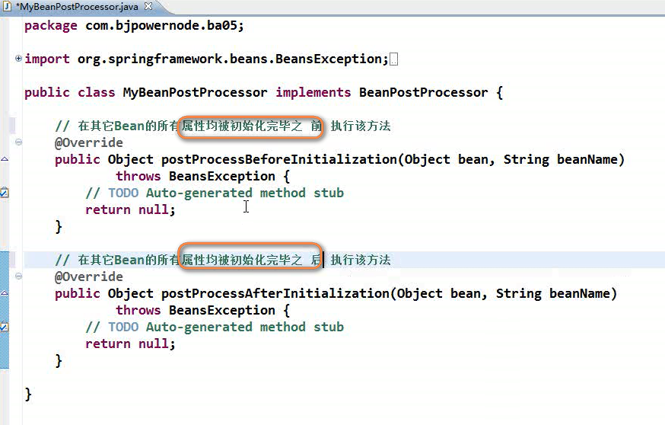

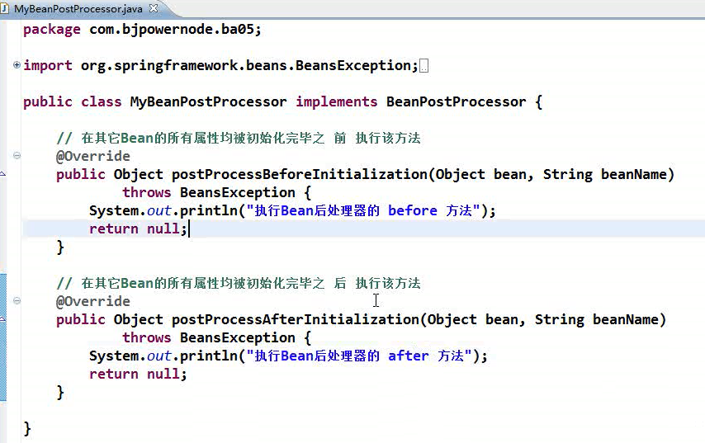

注册一下这个bean

这个bean不用被显示调用 id不要了

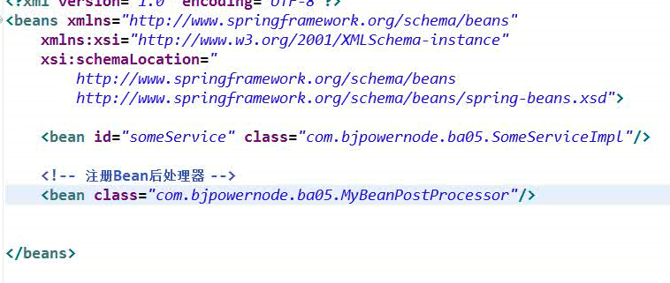

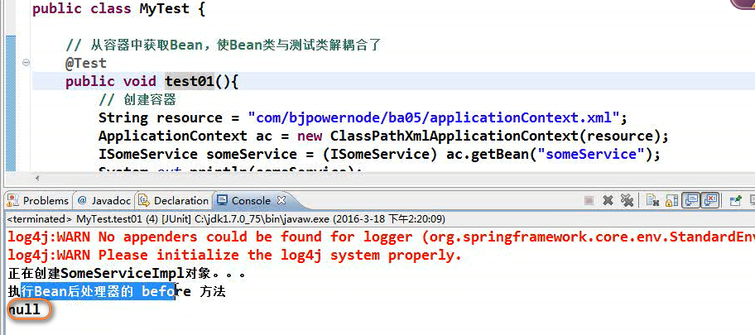

为什么出现了null?

看一下方法的参数？

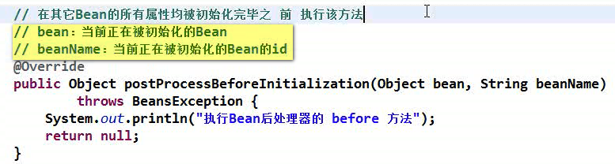

所有属性初始化之前

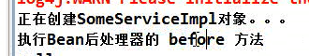

创建对象之后 ---- 才调用Before的方法 所以 是后处理

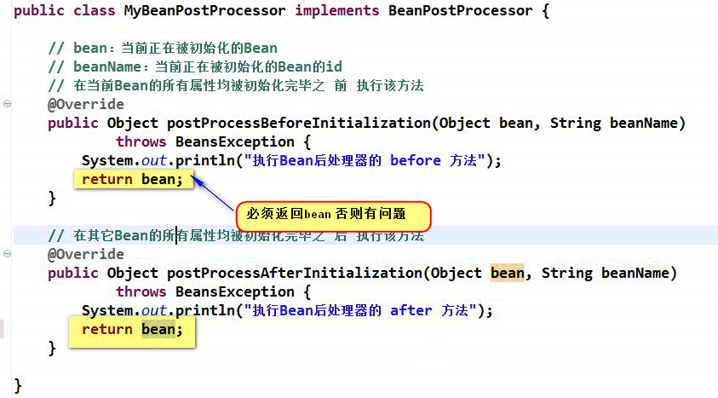

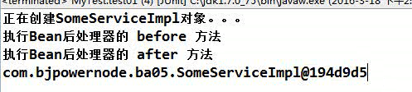

这个就是Bean后处理器

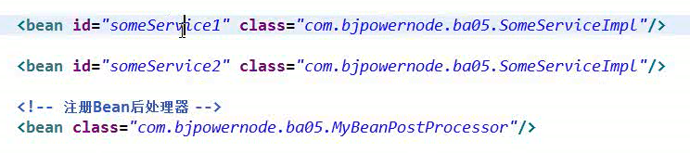

容器初始化的时候 就初始化

【助记：BeanPostProcessor ---- 方法是postProcessBeforeBeanInitialization   
 postProcessAfterBeanInitialization

全部是postProcess ---- **就是在bean被new之后（大前提 粗调）** 属性初始化initialization之**前和后（细调）** 两个方法分别起作用

所以 方法名是 大基调+小基调BeanInitialization

】

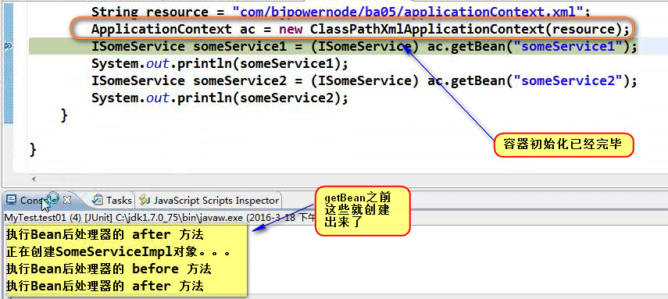

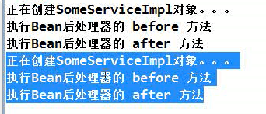

所以 就在容器初始化的时候 就执行了

两个对象调用了两遍

-------------------------------

现在让doSome的方法 someService1的返回的字符串都是大写 someService2不变

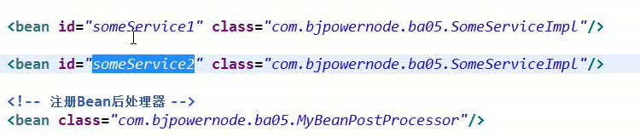

现在对谁增强？ 【有点类似于代理 是不是代理 其实 代理有点特殊 spring aop是基于代理的面向切面 所以 至少要创建代理对象 和本身对象 两个 是不是和这个BeanPostProcessor有关系呢？】

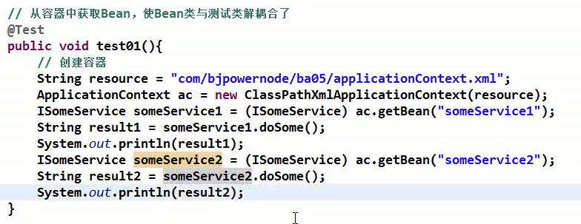

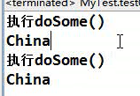 要求第一个全大写 第二个不变

现在要看在目标方法执行之前之后执行？ 如果一个在目标方法执行之前执行 另一个在执行之后的话 ----- 执行之后的那个更保险 ---- 如果都在执行之后 那么放在那个都可以

所以 最保险的是放在after里面

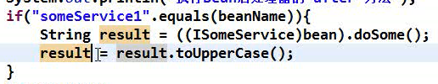

这种写法带不回去 因为 返回的是bean ---- 这个值带不回去 ----- 想法好 但是写不下去了 ------

**可以这样 因为someService有接口 可以使用JDK的动态代理 ---- 这里面返回的是代理对象 不就搞定了么 【这不是就是spring aop 在哪里真的执行的位置么！！！】**

这个参数bean就是目标对象 ---- 增强一下这个bean 变成了代理对象 返回 原有的bean就被扔掉了

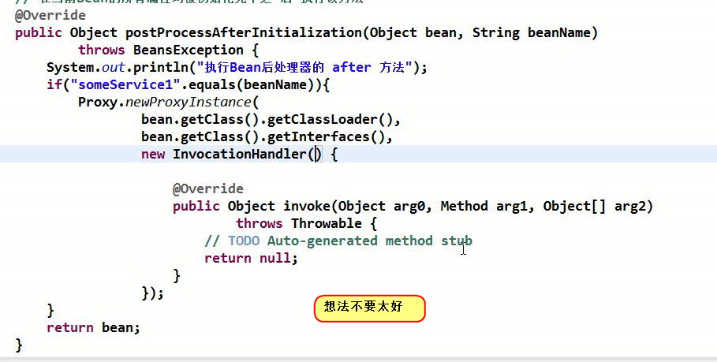

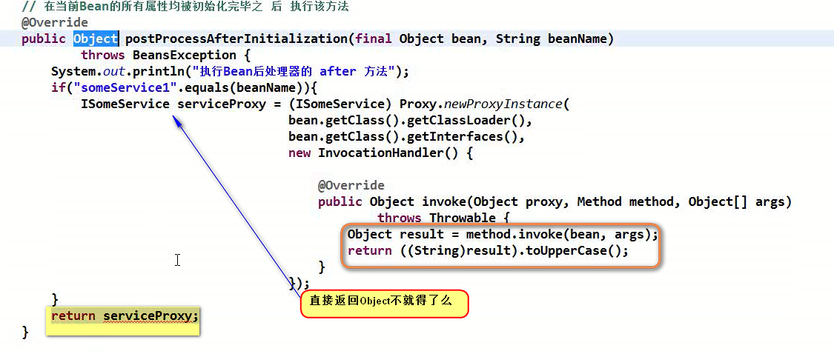

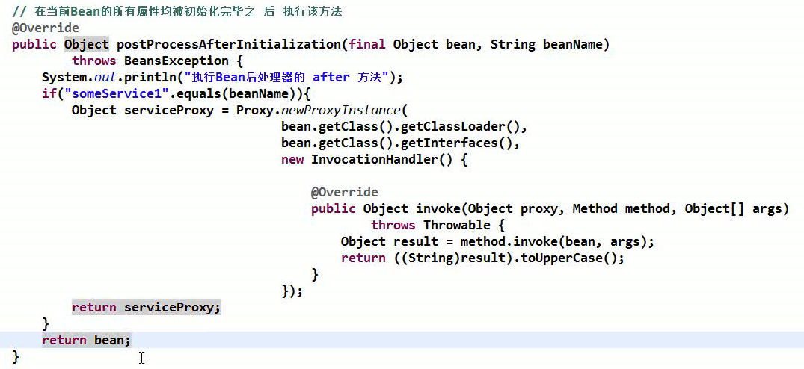

不管怎么样 someService1返回代理 someService2返回的是本身 代理就增强了

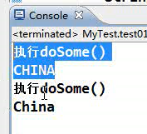 需要理解一下 东西的使用场景

**所以 进行bean的增强的时候 可以使用BeanPostProcessor**

======================

加一个接口方法

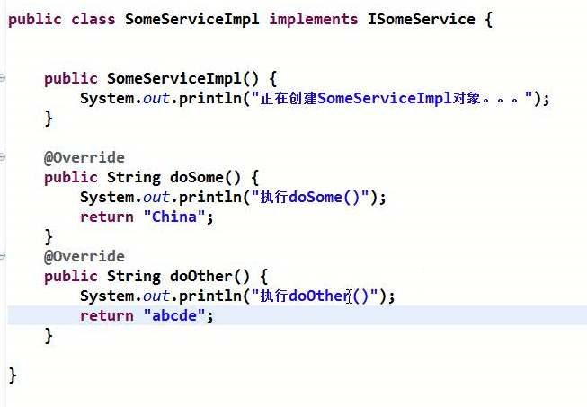

**现在只增强doOther 不增强doSome 【这不就是aop中的pointcut么！】**

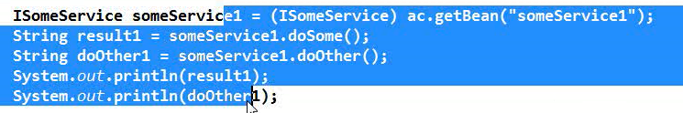

【如果很多Bean都在这里面增强 是不是很多hardCode? Spring何种方式优化的？】

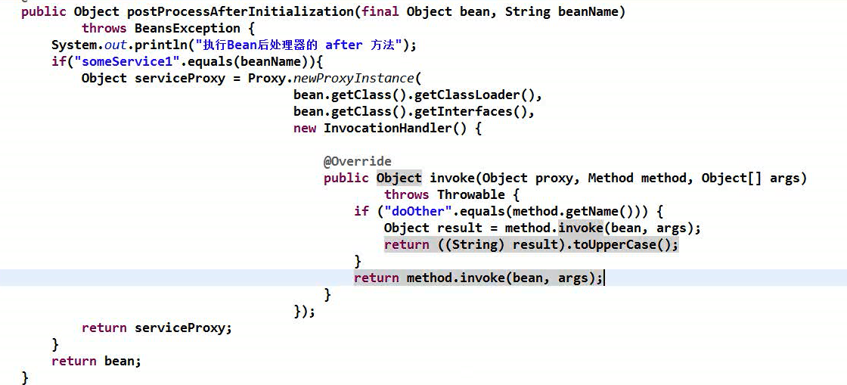

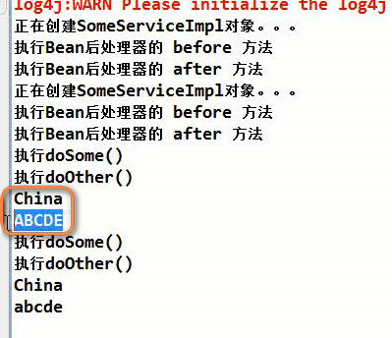

============ 定制Bean的生命始末 ================

必须Bean出生之后 才算开始

指的是Bean刚刚被**初始化后和销毁之前**

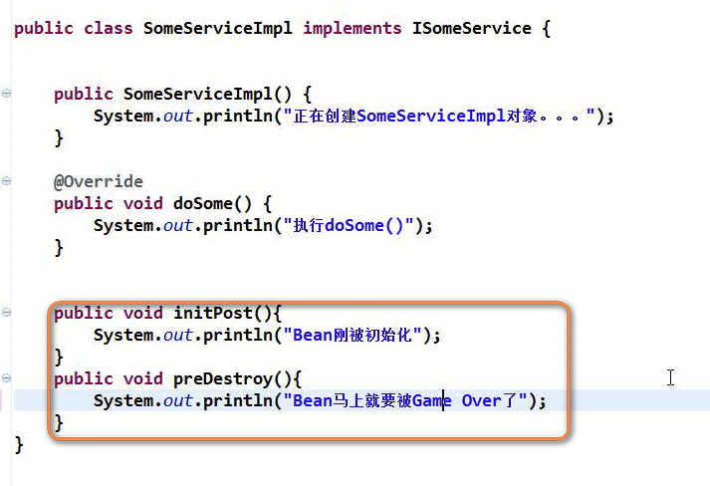

【就是 bean的new之后 ----- 的BeanPostProcessor的方法都是在Bean创建之后调用 ----- 一个是所有属性初始化之前调用 postProcessBefore/AfterBeanInitialization ----- 这个思想是吧所有的Bean的增强都放到统一的接口中处理

但是 这里面的Bean生命周期的始末的方法 没有特定的接口 散落在每一个Bean的内部 -------- 处理方式一定不一样】

在xml注册时候



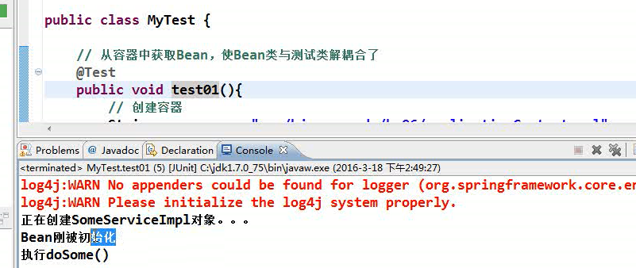

少了一个

**看到destroy有两个条件 ---- 这个bean要求是singleton 另一个需要把容器关闭**

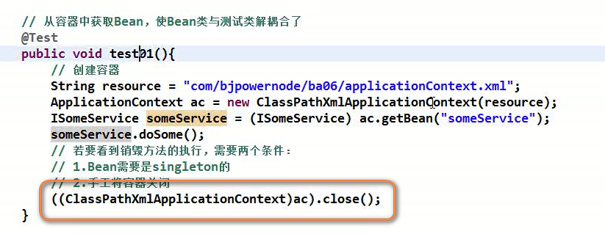

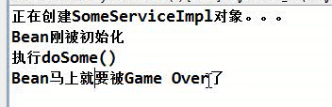

这个是定制bean的生命周期始末

------------Bean的生命周期--------------

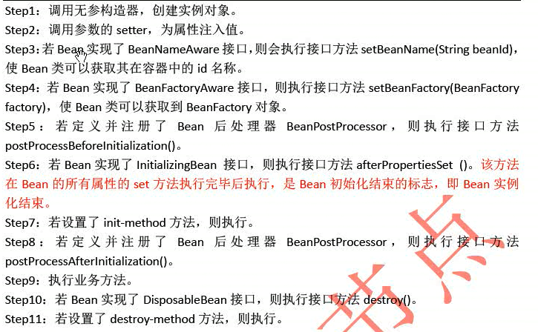------有很多时间点是可控的 非常重要

每一个前面都加上一个1 2 3 4 5 6

**11个生命周期阶段[记住这个生命周期阶段的数量]**

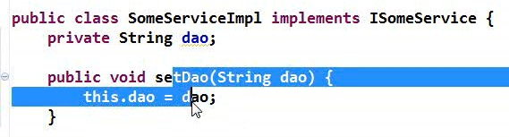

**\*\*第一阶段 调用无参构造器**

**\*\*第二阶段 如果有属性 调用set方法 【属于装配这个bean】**

Service调用dao

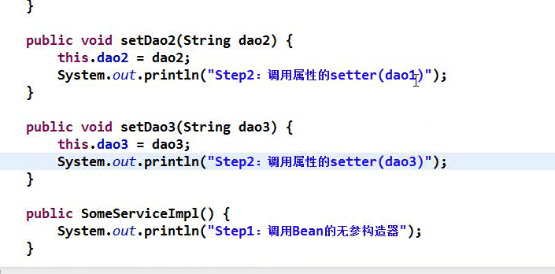

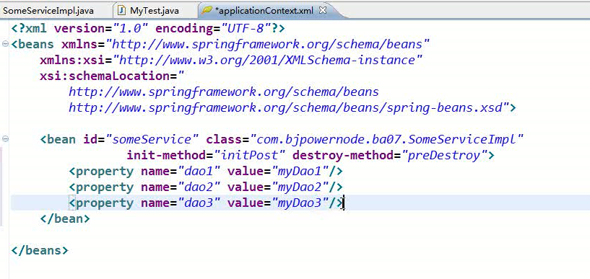

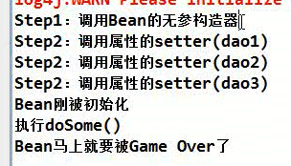

**\*\*第三阶段 如果Bean实现了BeanNameAware**



BeanNAME就是id

实现了这个BeanNameAware 就需要 实现这个接口中的方法

**Public void setBeanName(String name);【修改这个Bean的名字 也就是id用的】**

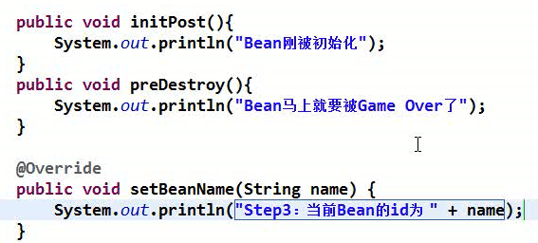

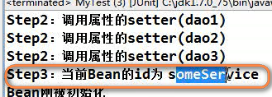

**\*\*第四阶段 如果Bean实现了BeanFactoryAware**

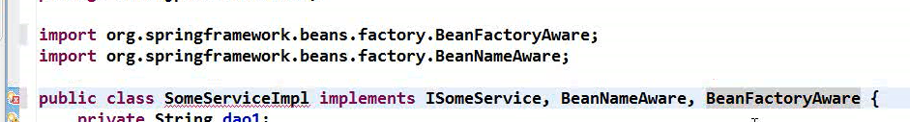

**实现的方法是 public void setBeanFactory(BeanFactory beanFactory);**

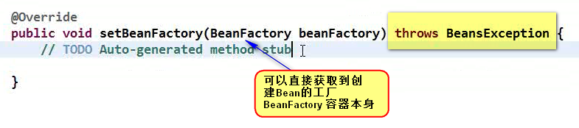

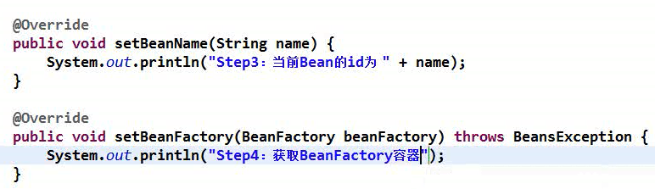

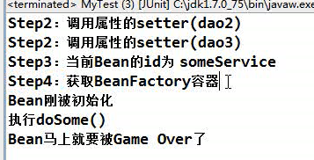

**\*\*第五阶段 执行实现了BeanPostProcessor 接口的Bean** ---- 执行的是beanPostProcessor的postProcessBeforeInitialization 【这个不是我们自己的使用的bean要做的 而是 另外定义的一个beanPostProcessor】

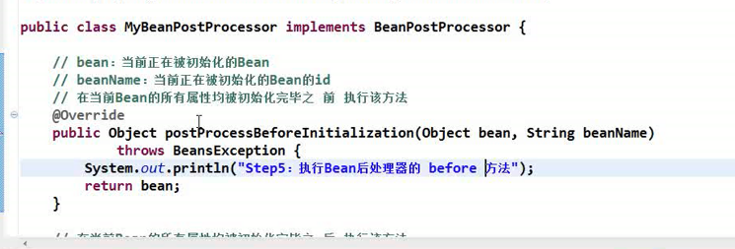

需要注册

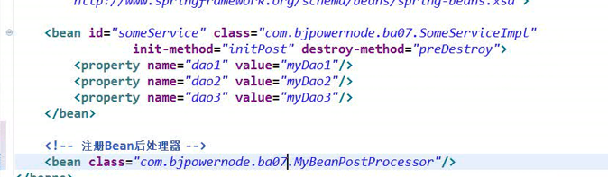

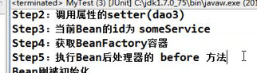

**\*\*第六阶段 如果Bean实现了InitializingBean**

**实现的方法是 public void afterProperitesSet() throws Exception;**

【这个就是Bean的装配完成的标志】

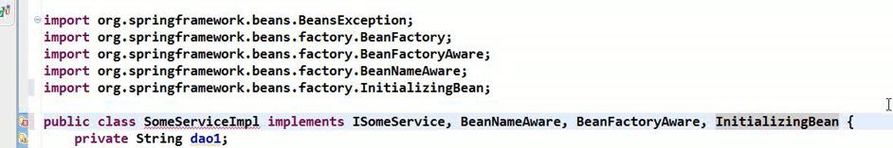

方法名 就是 指的是 我的set方法都执行完毕了 --- 意味着Bean的初始化工作全部完成 --- 也就是装配工作完成了

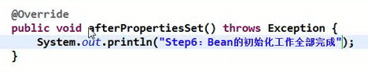

我们的BeanPostProcessor初始化之前和之后 就是以这个方法的执行作为分水岭的

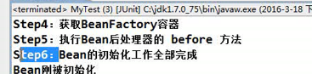

**\*\*第七阶段 初始化刚刚结束 就执行init-method**

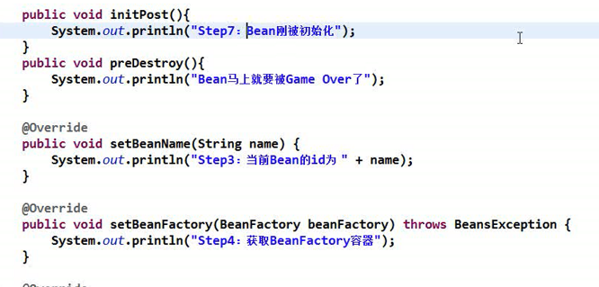

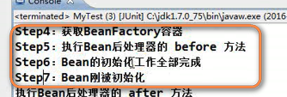

一出生 就执行这个方法

**\*\*第八阶段 BeanPostProcessor#postProcessAfterInitialization**

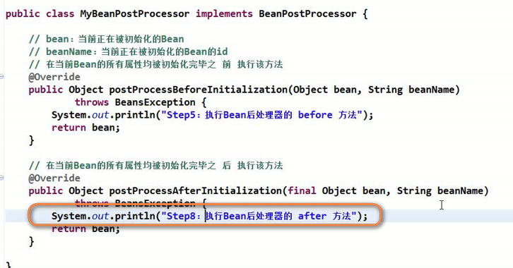

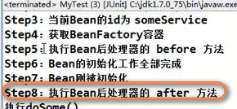

【所以 Bean后处理器的before方法和after方法是以InitializingBean作为分界线】

**\*\*第九阶段 我们的目标方法**

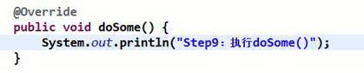

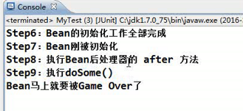

方法执行完了 --- 说明这个bean的使命完成了 下面是销毁工作

**\*\*第十阶段 如果Bean实现了接口 ---- DiposableBean**

**需要实现的方法 public void destry() throws Exception;**

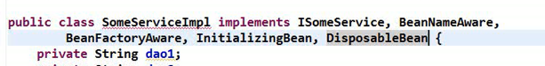

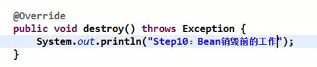

**\*\*第十一阶段 执行destroy-method**

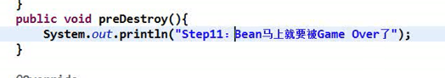

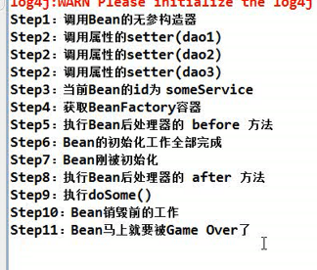 【这个过程 需要用一个比较形象的图记录下来 帮助记忆】

========================================

还有一个name属性 都是标示

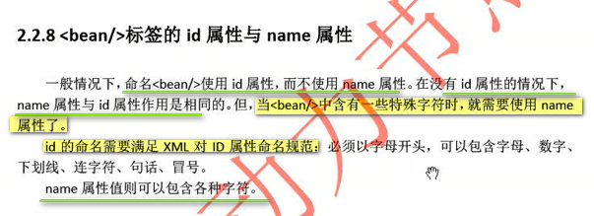

一般使用id 不使用name